TEMA 4: WINDOWS 10Windows 10. PARTE II

**PRÁCTICA 1. Perfiles de usuario**

13. Vamos a eliminar el usuario creado. Siempre que vayamos a crear usuarios o eliminarlos o modificarlos, lo haremos desde la consola de administración de equipos. Esta vez lo vamos a hacer desde el panel de control. Accede al Panel de Control, Cuentas de Usuario. Elimina la cuenta usr1, pero conservando los archivos.

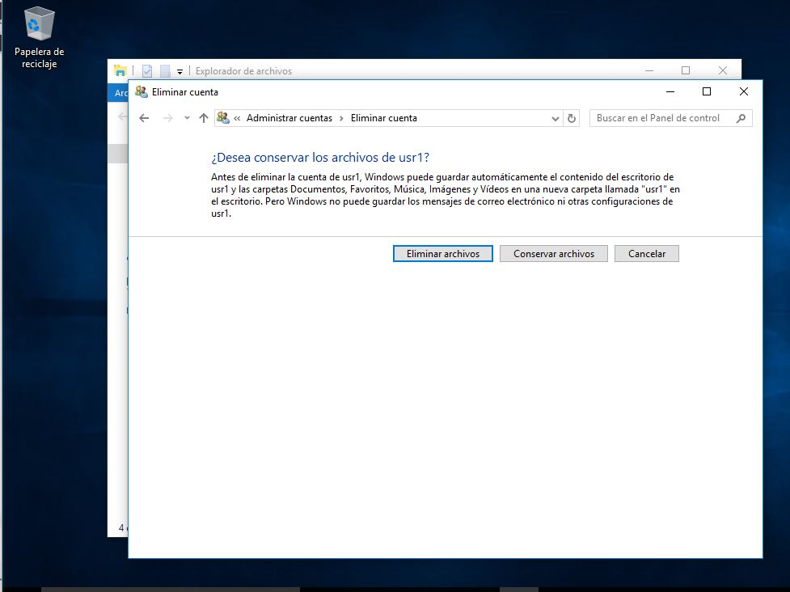

**PRÁCTICA 2. Usuarios y grupos**

17. Habilita que se bloqueen las cuentas después de 3 intentos no válidos de

poner la contraseña.

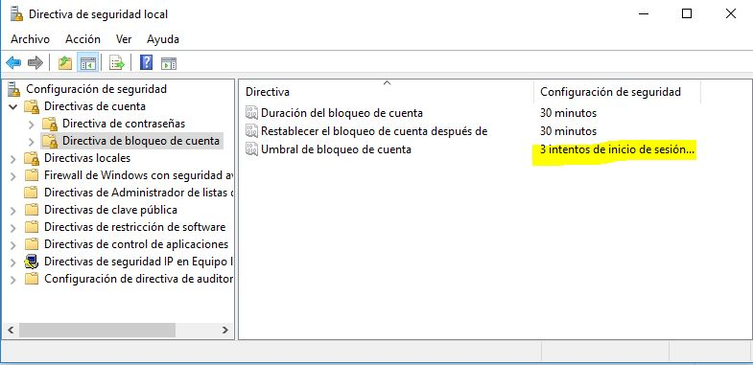

25. Entra al sistema como Alumno (administrador) y desbloquea la cuenta desde la ficha del usuario (pestaña General).

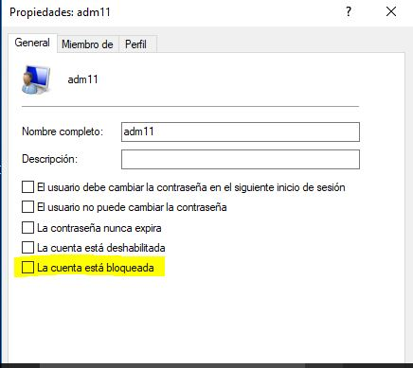

**PRÁCTICA 3. Permisos**

37. Configura la carpeta Pública para que el grupo Todos (un grupo del sistema

que engloba a todos los usuarios dados de alta) puedan tener acceso de

Control Total a la carpeta, excepto el usuario usr11 que no tendrá ningún

tipo de acceso. Hazlo todo sin cambiar los permisos de Docs. Haz varias

capturas de pantalla.

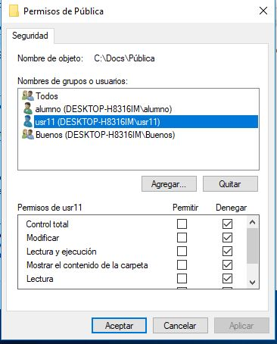

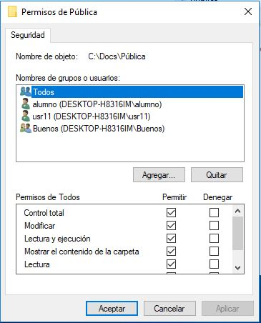

42. Ahora, aprovechando que el usuario adm12 es administrador, y aunque no

tenga permisos sobre la carpeta Docs, vamos a acceder a las propiedades de

seguridad de dicha carpeta y vamos a determinar que el nuevo propietario

de la carpeta es el usuario adm12 (esto lo podemos hacer por ser

administrador).

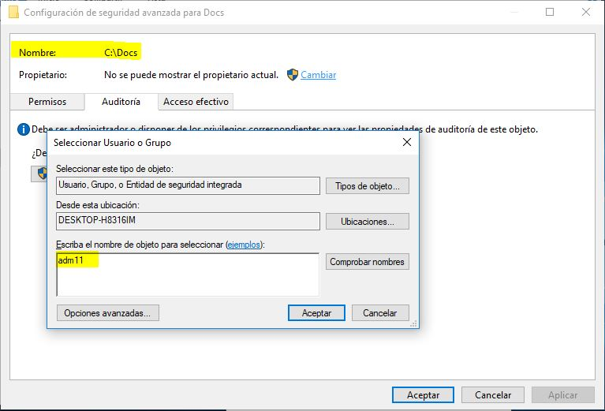

**PRÁCTICA 4. Gestión de Procesos**

47. Ve al administrador de tareas, en la pestaña de detalles selecciona las

columnas siguientes a visualizar: PID, Uso de CPU, Tiempo de CPU, Uso de

Memoria y Prioridad Base**.**

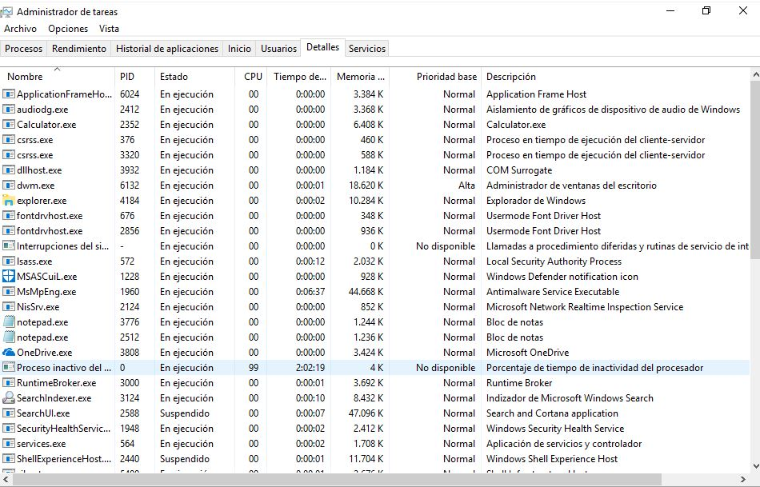

**PRÁCTICA 5. Instalación de programas y gestión de servicios**

53. Ya debe aparecer el servicio del servidor FTP. Arranca el servicio FTP y configúralo para que se inicie unos minutos después de cada vez que se arranque el equipo.

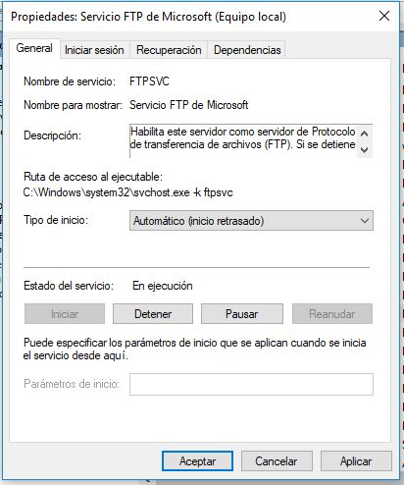

**PRÁCTICA 6. Compartición de datos**

71. Desde W10_2 Entra en RED y comprueba que se ve el equipo W10_1

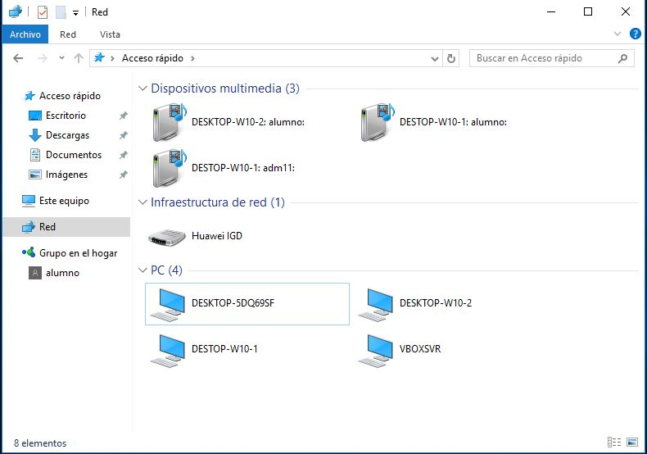

**(Cambio los nombres de los equipos para facilitar su identificación)**

73. Para que no pida credenciales, en W10_2, mediante Administrar

Credenciales del Panel de Control, guarda la contraseña del usuario adm11.

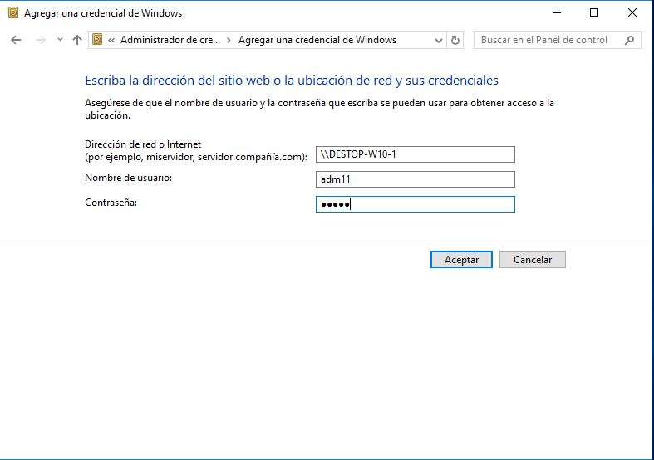

84. Comparte la carpeta. Asigna permisos de red de Escritura para TODOS. 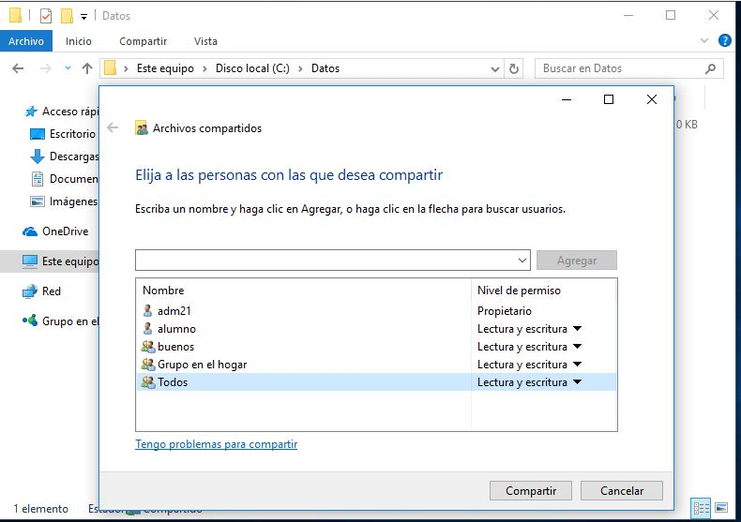

91. Crea en W10_1 una unidad de red vinculada a la carpeta Pública con la letra X:

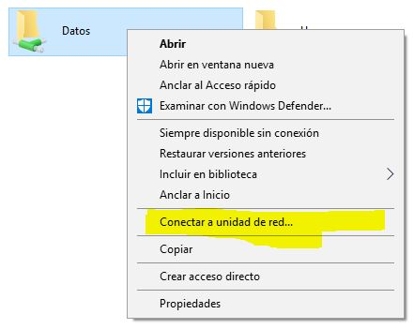

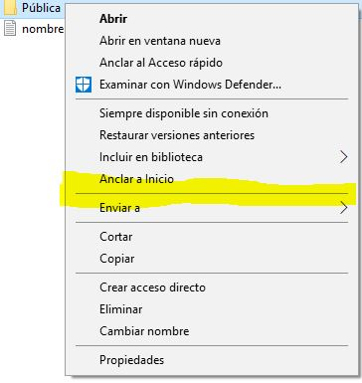

No me deja crearla en la carpeta Publica como se observa en la segunda imagen sin embargo la capeta Datos si que me lo permite.

**PRÁCTICA 8. Recursos compartidos**

95. Comprueba los Archivos Abiertos de las carpetas compartidas.

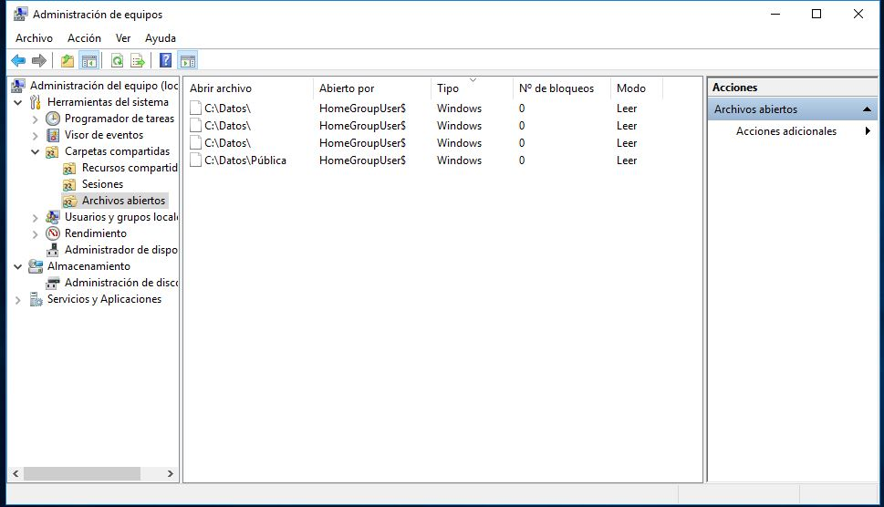

100. En la barra de direcciones, añade a la ruta el nombre de la carpeta

Oculta$ y ya se puede acceder

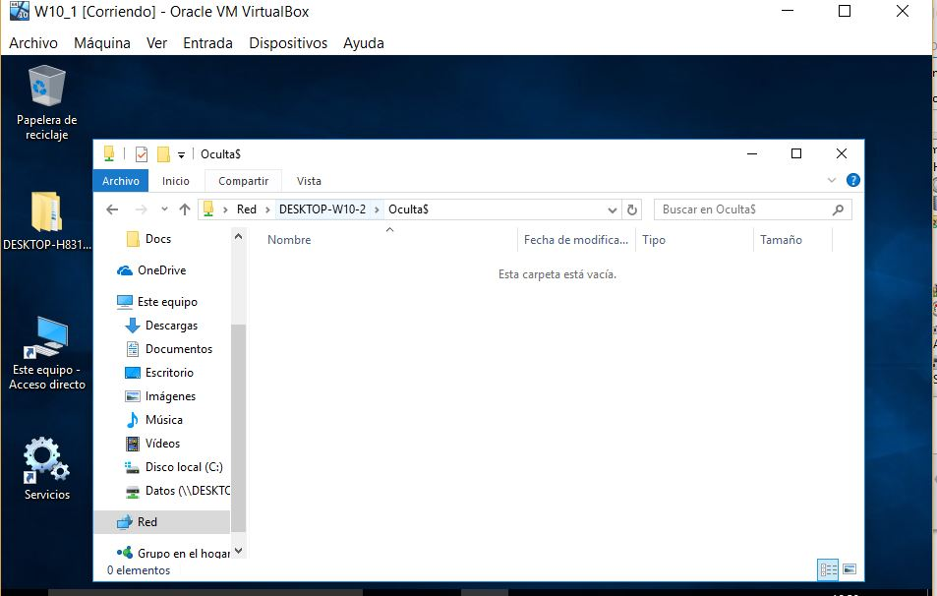

**PRÁCTICA 9. Escritorio Remoto**

101. Desde la máquina W10_1 inicia una sesión de escritorio remoto en W10_2

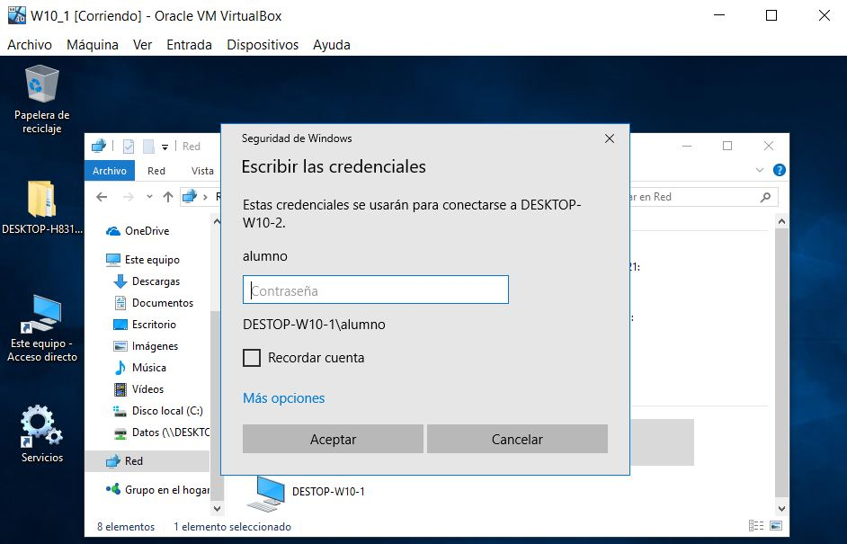

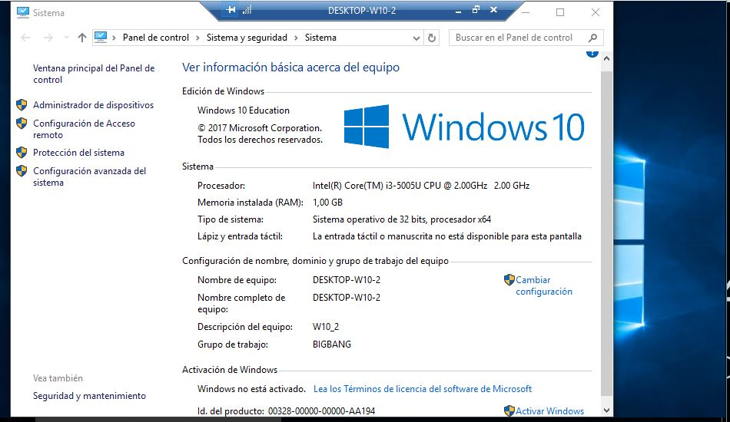

**PRÁCTICA 10. Cifrado de unidades con Bitlocker**

128. Captura la pantalla cuando te solicite la contraseña

